**PROCEDURE**

Paramétrage Camera IP

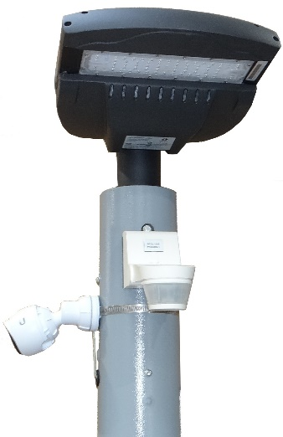

**DOSSIER MACHINE**

[1 CONFIGURATION DE LA CAMERA IP 1](#_Toc529529196)

[1.1 Installation du logiciel AnyCam pour l'enregistrement d'un flux vidéo 2](#_Toc529529197)

[1.2 Câblage de la caméra avec Citybox Contrôleur 4](#_Toc529529198)

[1.3 Synoptique de câblage de la caméra IP 5](#_Toc529529199)

# CONFIGURATION DE LA CAMERA IP

Cette configuration est détaillée en supposant que les options caméra et la borne WIFI sont déjà câblés et alimenté par un injecteur POE dans le mat.

Premièrement, sur un PC aller dans Réseau et Internet >> Afficher l'état et la gestion du réseau >> Modifier les paramètres de la carte puis dans les Propriétés de Ethernet introduire l'adresse IP 192.168.1.5

Ensuite avec un cordon RJ45 se connecter sur le port ETH1 ou ETH2 du contrôleur et sur la prise RJ45 du PC.

A l'aide d'un routeur TP-Link se connecter pour trouver l'adresse IP de la caméra.

Se connecter sur une page web avec l'adresse IP trouvée puis renseigner les identifiants comme ceci :

Identifiant : ubnt

Mot de passe : ubnt

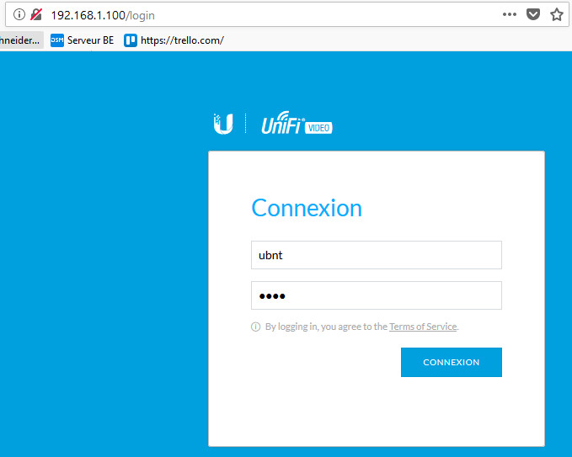

Une fois connecté, aller dans l'onglet Réseau, cochez le mode Statique et renseigner l'adresse IP 192.168.1.100 puis appuyer sur le bouton Enregistrer.

Dans l'onglet Configuration au niveau de Flux RTSP choisir la qualité moyenne (1024x576) puis appuyer sur Enregistrer.

Se connecter à nouveau sur une page web pour vérifier les modifications.

## Installation du logiciel AnyCam pour l'enregistrement d'un flux vidéo

Aller dans **PGCY10** >> **Logiciels** puis lancer l'installation du logiciel **AnyCam**, vérifier avant qu'il ne soit pas déjà installé sur le poste. C'est possible aussi de le télécharger gratuitement sur internet et c'est même conseillé pour l'avoir en dernière version.

Une fois installé, lancer AnyCam puis appuyer sur le bouton "Add IP Camera".

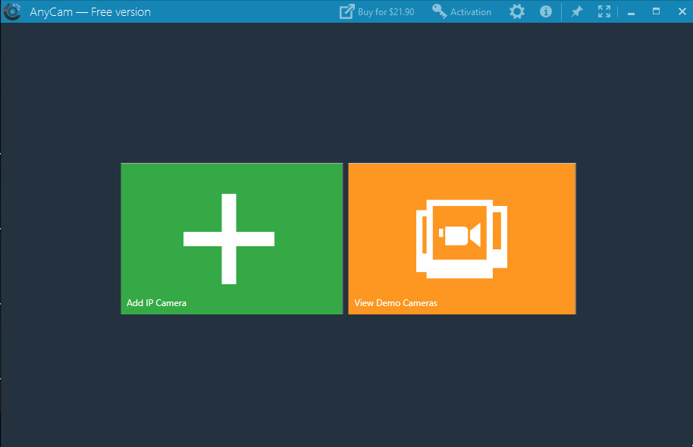

Copier l'adresse IP de la caméra récupérée dans l'onglet "CONFIGURER" sur la page de configuration de celle-ci et la coller au niveau de Camera URL or IP.

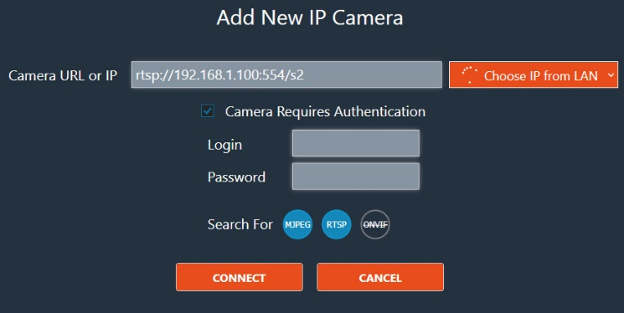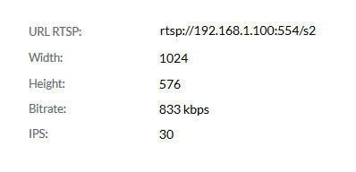

Si une authentification n'est pas nécessaire, décocher "Camera Required Autentication" puis appuyer sur le bouton CONNECT.

Lorsque le flux vidéo s'affiche, appuyer sur le bouton  qui se trouve en bas à gauche pour accéder à la page des réglages de la caméra puis au niveau de "Image Quality" tirer le curseur au fond à droit et appuyer sur SAVE.

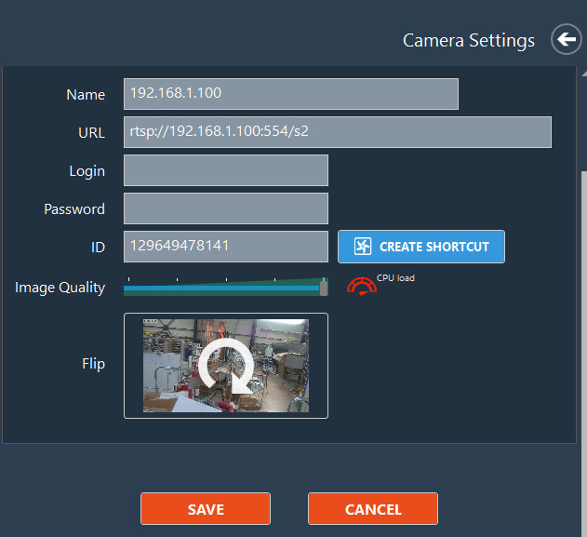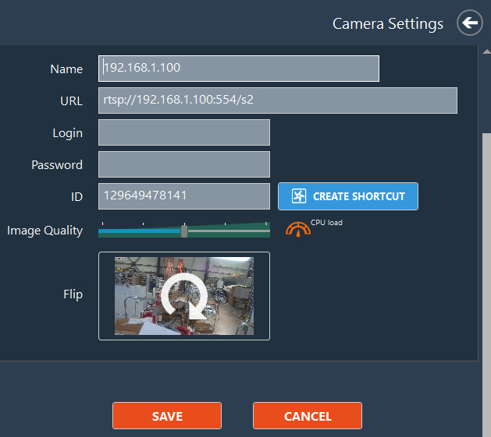

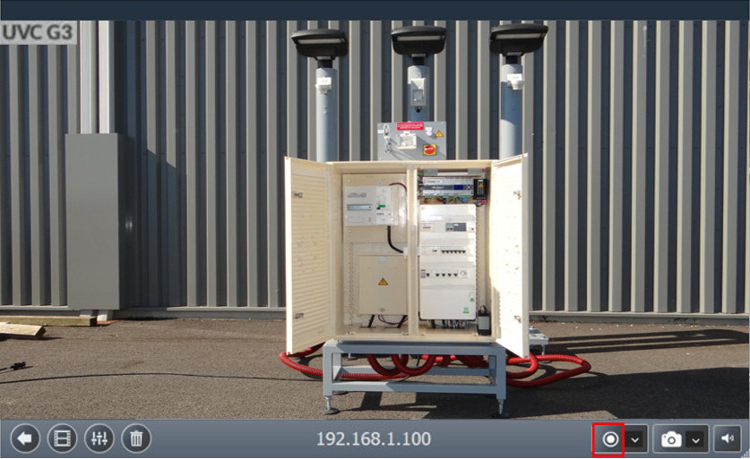Pour effectuer un enregistrement, appuyer sur le bouton entouré en rouge.

L'enregistrement en cours est signalé par la couleur rouge du bouton d'enregistrement.

C:\Users\cj\Desktop\Affaires en cours\CY10\2018-10-24_132850.jpg

Pour visualiser l'enregistrement, appuyer sur le bouton  puis choisir "Open vidéo folder".

## Câblage de la caméra avec Citybox Contrôleur

Cette config est à faire pour tester la caméra si l'option n'est pas installée dans le mat.

La Citybox reste transparente par rapport à la camera et les fonctionnalités de la camera nous les retrouvons à la sortie du citybox comme si de rien n’était.

Le PC doit avoir une adresse fixe sur la même plage des adresses que la camera.(192.168.1……)

Câblage à effectuer . A utiliser 3 cables ethernet.

1er câble eth. Coté Citybox bleu qui se trouve dans le mat :

Connecter la fiche male RJ45 sur la prise RJ45 du Citybox et l’autre bout sur la prise LAN du boitier UBIQUITI.

* ATENTION : A ne pas connecter la Citybox sur la prise POE cela endommagerait le materiel.

2eme câble Ethernet coté Camera :

Connecter d’une coté la fiche male RJ45 sur la prise femelle de la camera et l’autre bout sur la prise POE du boitier UBIQUITI.

3eme câble Ethernet coté Citybox Controleur :

D’une coté connecter la fiche RJ45 sur la prise femelle ETH2 du controleur et l’autre bout sur la prise RJ45 du PC.

## Synoptique de câblage de la caméra IP

